Занятие "Развитие предметного восприятия"
Д/игра «Разрезные картинки» (солнце, луна)
Цель: продолжать учить складывать целое изображение из 2 – 3 частей по образцу;
Из цветной бумаги вырезается солнце и луна , произвольно разрезаются на части. Ребёнку предлагается сложить целый предмет.
Например:
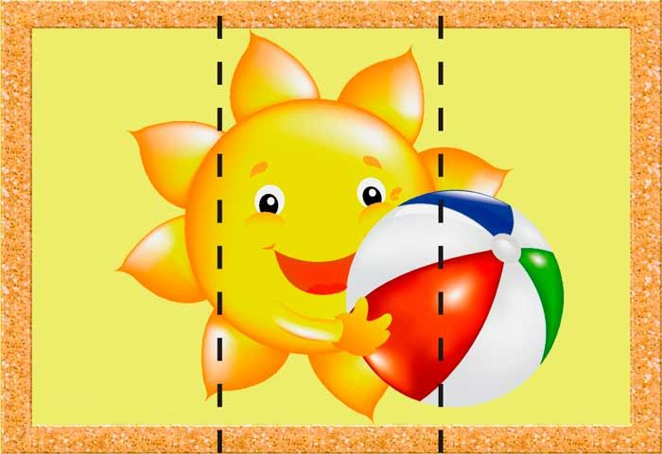

Д/игра «Найди одинаковые солнышки» (солнце, луна)
Цель. Развитие зрительного внимания.
Надо найти одинаковые солнышки и объяснить почему так решил. Если ребёнок затрудняется вывод делает взрослый.
Дид. задание «Найди солнышко»
Цель. Развитие прослеживающей функции глаз.
Ребенок должен сначала показать солнышко на рисунке, а затем обвести его карандашом или указкой. По контуру.

